Муниципальное дошкольное образовательное учреждение детский сад

общеразвивающего вида №2 «Рябинка»,

с приоритетным осуществлением физического развития детей

Тематическое развлечение
«В гости к бабушке Загадушке»
Для детей среднего дошкольного возраста.
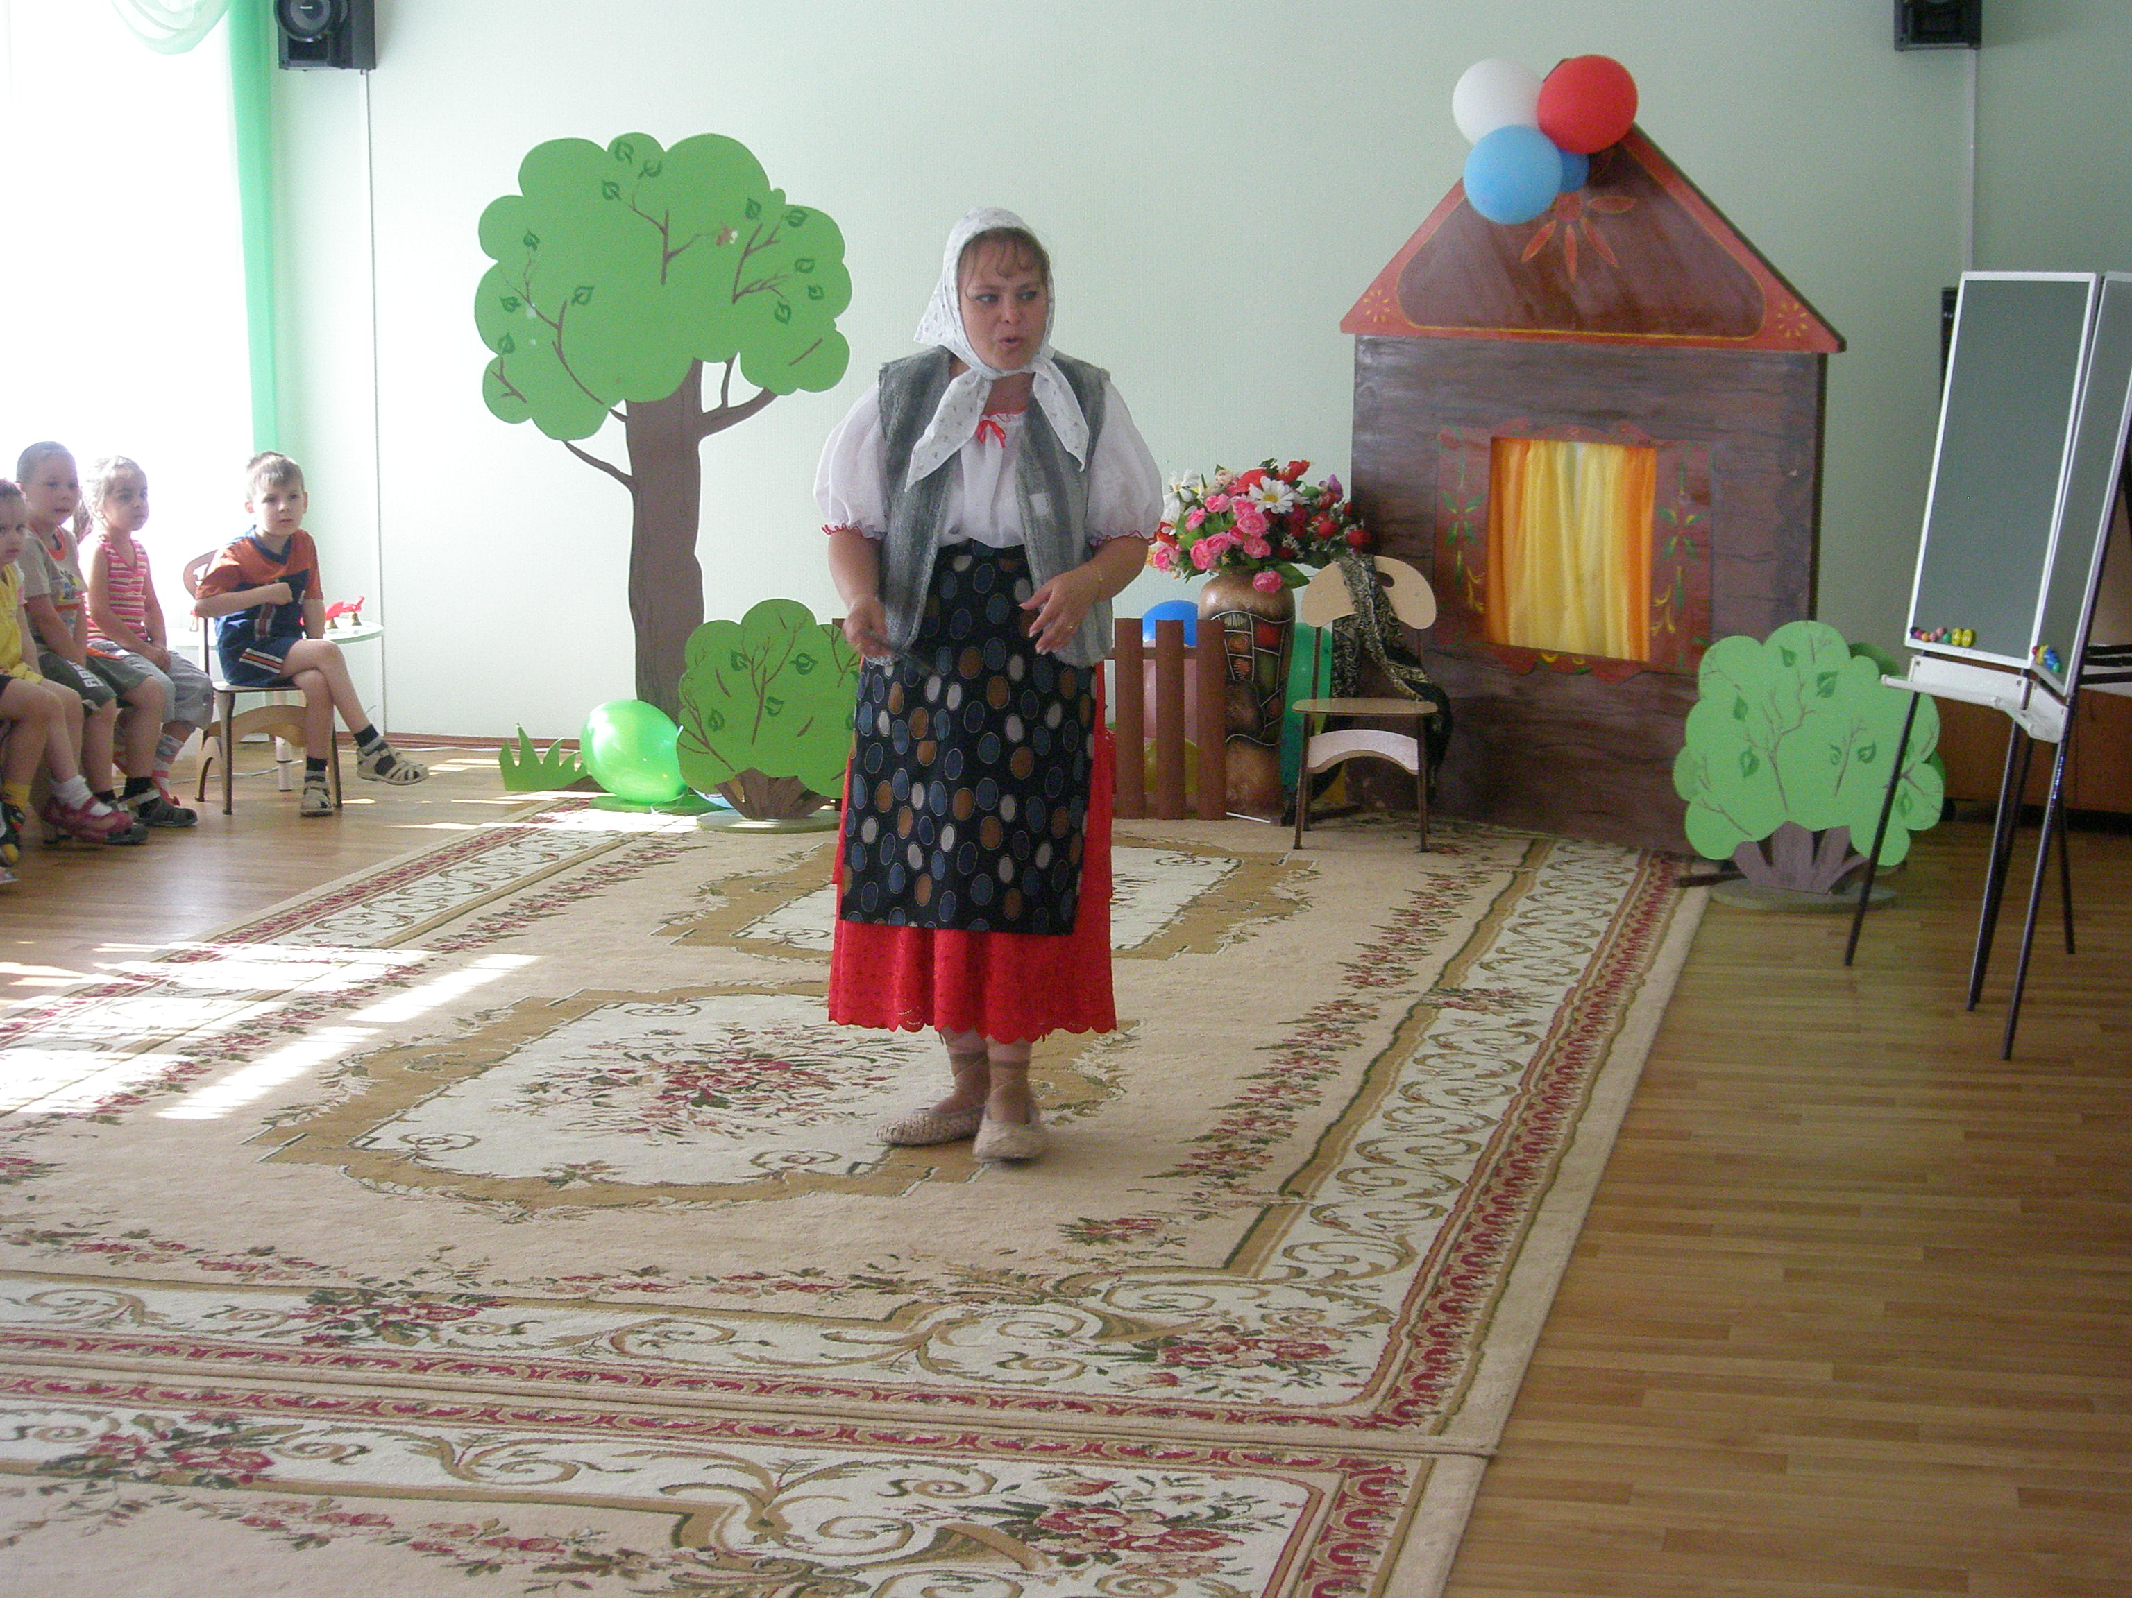

Подготовила:
Прудникова О.В. воспитатель

Радужный – 2010г.
Тема: «В гости к бабушке Загадушке»
Цель: совершенствовать творческие способности и речевые навыки детей.
Задачи:
- закреплять знания детей о летних явлениях в природе через загадки;
-формировать речевые навыки на фольклорном материале;
- развивать интерес, желание детей участвовать в русских народных играх, соревнованиях, плясках
- воспитывать любовь к природе .
Оборудование для детей: стулья или скамейки,колокольчики,костюмы матрёшек, изображения цветов, искусственные цветы,картинки ягод и грибов.
Оборудование для педагога: избушка Бабушки-Забавушки, костюмы героев, надувные шары

Действующие лица:
Бабушка-
Забавушка
Заря взрослые
Месяц

Ход развлечения:
Действующие лица: Бабушка-Загадушка, Заря, Месяц - взрослые.
Пришедших на участок детей встречает Бабушка-Загадушка.
Бабушка-Загадушка. Здравствуйте, здравствуйте, дети наши дорогие! Проходите, садитесь, да слушать мой рассказ торопитесь! (Дети рассаживаются на скамейки.)
Только сначала загадку мою отгадайте:
- Бабочка летает,
Солнышко пригревает,
Ягодка созревает,
- Когда это бывает? (Летом.)
- Ай, молодцы ребята! Правильно, дорогие мои, сегодня праздник лета. Будем славить лето красное да Зореньку ясную. В гости быть обещалась, да где же она? (Оглядывается.) Давайте все вместе её позовём! Зоренька-заря! Зоренька-заря! (Все дети зовут хором.)
На зов приходит Заря.
Бабушка-Загадушка.
А вот и она - Заря-заряница,
Красная девица.
Летом рано встаёт,
Будит солнцем народ!
Заря (с поклоном).
Здравствуйте, дорогие мои!
Вот и лето наступило.
К вам спешила я не зря,
Знаю: всем вам лето мило,
Люба алая заря.
Я Заря, Заря-сестрица,
Есть и братец у меня -
Не выносит бела дня.
Только город спать ложится,
Он на небе, как Жар-птица,
Светит ярко свысока,
Охраняя облака.
Рядом звёзд несметный рой!
Отгадайте: кто такой? (Месяц!)
Бабушка-Загадушка.
Дети верно отгадали.
Вот и месяц. Тут как тут!
Месяц (входит).
Я пришёл! (Кланяется.)
Меня здесь ждут? (Ответы детей.)
Здравствуй, добрая сестрица! (Кланяется Заре.)
Дети! Будем веселиться? (Ответы детей.)
Скучно на небе мне стало
Выходить в ночной дозор.
Я играть сегодня стану,
Только, братцы, уговор:
Вы при мне как будто спите,
Если в круг я выхожу,
А при Зорюшке шалите,
Пойте, радуйтесь, пляшите,
Никого не накажу!
Игра «Месяц и Зорюшка»
Все дети встают в центре участка со Сказительницей. Месяц и Заря расходятся недалеко в разные стороны.
Бабушка-Загадушка.Ребята, по моим словам вы должны догадаться,
где вам нужно быть: рядом с Месяцем или Зарёй.
1. Петушок в окно пропел:
Эй, ребята, много дел!
Лето красное, вставайте!
Да зарядку начинайте! (Дети бегут к Заре, делают с ней весёлую зарядку, затем возвращаются в центр участка.)

2. Небо яркое краснеет,
А в саду клубника зреет,
С трав посыпалась роса,
День отличный начался! (Дети бегут к Заре, имитируют сбор ягод?)
3. Небо в звёздах серебрится,
Месяц ясный золотится,
Соловей в кустах поёт
И заснуть нам не даёт! (Дети бегут к Месяцу и «спят», присев)
4. Лучик в спальню заглянул,
Лучик детям подмигнул:
«Лежебоки, хватит спать!
Выходите поиграть!» (Дети выбегают к Заре, радуются, играют?)
5. Звездочётом трудно стать,
Звёзды все пересчитать!
Кто подолгу спать не хочет,
В телескопы смотрит ночью! (Дети бегут к Месяцу и «смотрят в телескоп».)
6. А теперь идём мы спать,
Ляжем тихо на кровать,
Месяц с неба погляде
И ребятам спать велел. (Дети опять «засыпают».)
После игры дети садятся на скамейки.
Бабушка-Загадушка.
Сели, дети, отдыхайте
И загадки отгадайте.
Сестра к брату идёт, а он от неё прячется. (Заря и Месяц.)
Вот сейчас пусть они поиграют в жмурки.
Заре завязывают глаза, она ловит Месяца, затем играют в жмурки выбранные дети (игра проводится 3-4 раза).
Заря. Отгадайте теперь мою загадку!
Рядом разные подружки,
Но похожи друг на дружку.
Все они сидят друг в дружке,
А всего одна игрушка.
Ответ: Матрешка
Заря. Верно, ребята! А сейчас... матрёшки выходите и свой танец покажите.
Девочки исполняют танец «Матрёшки».
Месяц. А у меня, Зорюшка, тоже для тебя сюрприз есть. Я ведь такой затейник! Когда все спят, я играю в поле с мальчиками-колокольчиками.
Мальчики исполняют тапец-импровизацию «Колокольчики» (фонограмма по выбо} педагога
Затем проводится игра «Угадай, какой цве ток».
Перед детьми на земле раскладываю атрибуты: бумажные цветы (ромашка, кол кольчик, мак и т. д.). Дети должны выбрать цветок - правильный ответ на каждую загадку.
Бабушка-Загадушка.
Он на зорюшке проснётся
И от ветра чуть качнётся.
Слышат бабочки и мушки -
Звон идёт по всей опушке. (Колокольчик.)
- Красавица наших полей, На радость пчеле и букашке. Нет русскому сердцу милей Ресничек любимой... (ромашки).
- В поле ржи он приютился И на зорюшке раскрылся. Он совсем не одинок, Ярко-синий... (василёк).
- Красный, с чёрной сердцевиной, Он стоит на ножке длинной,
Реет в поле, словно флаг, Лепестками машет... (мак).
- Он весной-красной родился И в снегу не простудился, Самый первый, самый нежный, Удивительный... (подснежник).
- Растёт в глуши тенистой Цветок такой душистый! Рвать его не будем, жалко, Ароматную... (фиалку).
- Цветов королева блистает в саду, Её без труда я на клумбе найду,
С утра в лепестках её прячутся росы. Как пахнут чудесно прекрасные... (розы).
8. Цветок как корона, тычинки внутри.
Оранжевый, красный и жёлтый - смотри!
Стоит горделиво, как будто султан.
В зелёные листья завёрнут... (тюльпан).
Заря.
О цветах мы не зря говорили,
Красотой они радуют нас,
Мы цветы нашим мамам дарили
В самый радостный праздничный час
Но запомните, добрые дети:
Очень нежен бутон красоты,
Берегите природу планеты,
Понапрасну не рвите цветы!
Заря приглашает детей в хоровод.
Все участники праздника водят хоровод

Проводится игра «Дары лета».Играют две команды детей во главе с Зарёй и Месяцем. Бабушка-Забавушка ставит около каждой команды корзину, разбрасывает по участку картонные грибы и ягоды. По сигналу команды собирают урожай в свои корзины (одна команда ищет грибы, другая - ягоды). Подводятся итоги сбора урожая. Бабушка-Забавушка объявляет команду-победителя. Дети садятся.

Месяц.
Мы пели, играли, смеялись до слёз,
Зверей показали шутя и всерьёз.
Команды сражались уменьем, смекалкой,
И праздник теперь нам заканчивать жалко!
Заря.
А праздник наш летний
Ещё не закончен.
Три месяца будут
Теплы его ночи,
Три месяца солнечны,
Радостны дни,
Пусть только удачу
Приносят они!

Бабушка-Загадушка. Мы прощаемся с вами, а на память об этом празднике дарим вам частичку лета (Месяц, Заря и Бабушка-Забавушка раздают детям шары.

